都说JGraph是mvc的，下面就写一个图形编辑器展开学习。

图形编辑器首先要能够画图（包括图形的拖放，属性设置），其次将图形保存，然后考虑高级特性：undo/redo，open已存在，缩放，布局，输入输出格式等。

第一部分

1.       JGraph程序或应用的基本结构

JGraph中用类JGraph来表示一个图，类GraphLayoutCache来表示视图(以前叫GraphView)，类GraphModel表示视图对应的模型。之后，用类Cell在GraphLayoutCache，即视图来具体画图。即Cell是图的基本单元，JGraph里面图是由Cell组成的。所以，通常可以这样理解整体结构：

//创建模型

GraphModel model = new DefaultGraphModel();

//创建视图

GraphLayoutCache view = new GraphLayoutCache(model,

new DefaultCellViewFactory());

//创建JGraph对象

JGraph graph = new JGraph(model, view);

//下面的代码创建很多Cell，并设置

...

//将所有Cell加入JGraph对象

graph.getGraphLayoutCache().insert(cells);

2.       类Cell

作为JGraph中图的基本组成部分，Cell分为三类：

Vertex，Edge，Port。

[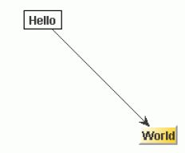](http://img.blog.163.com.sixxs.org/photo/XOwlOmnZlWrd9zg3oAFjUA==/4301782069069342518.jpg)

      图1

如上图，Hello和World是Vertex，它们之间的连接线是Edge，而Edge与Hello的连接处，以及与World的连接处称为Port（图中没有显示的表示）。Port是Edge与Vertex的连接点，每一个连接就一定有一个连接点。

当然JGraph提供了很多方法来设置Cell的属性，包括外观。还可以创建用户自己的外观。

3.       JGraph中视图与模型的关系

视图1有两个Vertex，一个Edge，两个Port。在模型中这样来表示上图的结构：

[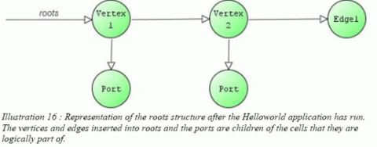](http://img.blog.163.com.sixxs.org/photo/iXFCqj3za76C0WYOOZHNsA==/3148579089485824534.jpg)

这个结构从技术上来说一个森林，树相连接的森林，所以用roots这个词来表示。在JGraph中将所有的Vertex和Edge作为roots级的，将Port作为其子节点加到相应的节点下。模型提供一系列处理各节点的操作。

4.       创建更有意义的视图

如果要编写一个流程图，那么像图1就可以处理了。因为每个节点上的文字就可以表达了。现在要创建一个工作流建模的图形编辑器，那么只有文字是不能完全表达的。比如用一个Vertex来表示一个活动节点，活动除了名字可以用Vertex上的文本来表达外，活动还具有时间，条件，类型等属性。这个时候用一个活动对象来表达需要的所有信息，然后将该对象赋给Vertex，用javax.swing.tree.DefaultMutableTreeNode.setUserObject(活动对象)。这种使用方法与JTree.setUserObject()的意义是相同的。

总结一下，当你要在Vertex上表达的意义只有一个属性的时候，可以直接在Vertex上以文本的方法显示，当你要表达的意义超过一个属性的时候，就需要使用user object，就像JTree一样。

第二部分

1.       JGraph

[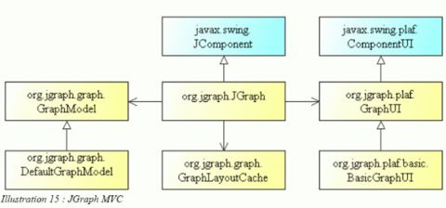](http://img.blog.163.com.sixxs.org/photo/xysFqPXFH-mqpMFkxdhrWw==/333266372425800821.jpg)

一个不完整的简单描述：

JGraph extends JComponent {

org.jgraph.graph.GraphModel    model;

org.jgraph.plaf.GraphUI            ui;

org.jgraph.graph.GraphLayoutCache    cache;

...

}

出于分解复杂性的考虑，JGraph2将一些可视化属性从view分解给model。

有一个建议：

尽量避免使用GraphLayoutCache，GraphModel提供了足够的方法来操作graph。只在GraphModel无法处理时使用GraphLayoutCache。如果对一个不可见的Cell使用GraphLayoutCache处理的话，该Cell就变成可见的了。这时应该使用GraphModel处理。

2.       Cell

创建Cell之后，很重要的工作就是赋予其属性。一个Cell的属性是一个Map:CellAttributeMap(Attribute/value)，如下：

[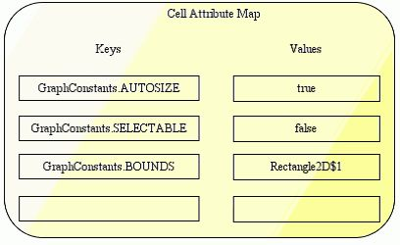](http://img.blog.163.com.sixxs.org/photo/dTaBir-W_Qhicgg3_mQFew==/3944308848646669601.jpg)

多个Cell的属性，即多个Map进一步又构成一个

AllCellsMap(Cell/CellAttributeMap)。

属性的设置通过类GraphConstants来实现，通常形式：

GraphConstants.setXxxx(cell的属性Map,Xxx属性的值)。

编辑Cell的属性，像上面设置Cell的属性那样，遵循了所有Cell的属性AllCellsMap (Cell/CellAttributeMap),CellAttributeMap(Attribute/value)

Map nested = new Hashtable();

Map attributeMap1 = new Hashtable();

GraphConstants.setLineColor(attributeMap1 , Color.orange);

nested.put(cell1, attributeMap1 );

Map attributeMap2 = new Hashtable();

GraphConstants.setLabelAlongEdge(attributeMap2 , true);

nested.put(cell2, attributeMap2 );

graph.getgraphLayoutCache().edit(nested, null, null, null);

graph.getGraphLayoutCache().insert(nested, null, null, null);(?)

[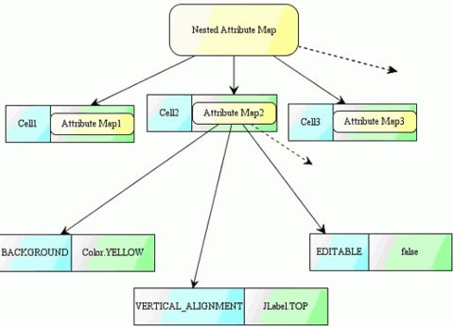](http://img.blog.163.com.sixxs.org/photo/aPeob9_4rXan4cV66MepIA==/926052673378403738.jpg)

还有一种改变Cell属性的方法：

给edit()传递一个Cell，以及该Cell新的属性Map，如果旧属性中的属性：

例如：

[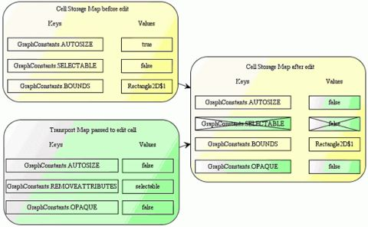](http://img.blog.163.com.sixxs.org/photo/53b8LJTaR2wC8ZUHaqkaRg==/586030901511940676.jpg)

1.       GraphModel

2.       GraphLayoutCache

[1]在新Map上，根据新Map修改原来的值；

[2]不在新Map上，继续保持；

[3]在新Map的REMOVEATTRIBUTES列出的属性中，则删除原属性；

[4]新Map中出现了原属性中没有的属性，则保持该新属性。

删除Cell属性

Object[] keys = new Object[] { GraphConstants.ICON };

GraphConstants.setRemoveAttributes(map, keys);

删除Cell

Cell接口

[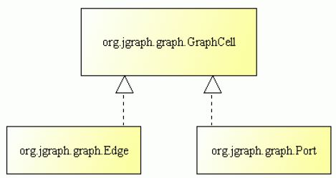](http://img.blog.163.com.sixxs.org/photo/ZdvkGLaDFu8W36qTlDc_6w==/586030901511940703.jpg)

如上是Cell的接口图，Cell有三类，Edge和Port都有对应的接口。

GraphCell既代表Cell，同时Cell的默认实现被认为就是Vertex，所以GraphCell也就是Vertex的接口。

Cell接口中提供setAttriubtes()和getAttributes()

似乎setAttriubtes()要少用或不用，因为下面讲到的GraphModel的insert，edite和remove方法是改变属性的默认方式(GraphLayoutCache也有这三个方法)，并且setAttriubtes()的方式似乎不会把改变记录到undo的记录中。getAttributes()倒是常用。

Edge接口中提供getSource(), getTarget(), setSource() ,setTarget()，这几个跟与Edge连接的Port有关。

Port接口提供edges(), addEdge() , removeEdge():与Edge有关，getAnchor() and setAnchor()：与Vertex有关。

Cell实现

[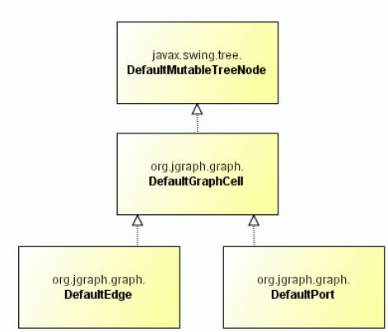](http://img.blog.163.com.sixxs.org/photo/GtjgI0hog9RayyFBKyIJqQ==/926052673378403828.jpg)

如上图：这里只画了类层次的继承，没有画接口上的继承关系。

除了其他接口外

DefaultGraphCell继承了GraphCell接口，

DefaultEdge继承了GraphCell接口，Edge接口

DefaultPort继承了GraphCell接口，Port接口

DefaultCell的实现的几个问题

构造函数

clone()

user object

Cell的View

到目前为止，Cell都还只有数据结构，没有视图。每个Cell至少有一个CellView来显示。CellView处理Cell在可视化方面的功能。

CellView需要renderer，editor，handle。

|  |
| --- |
| 为什么要使用CellView，而不是直接用Cell来处理视图表现，JTree之类是没有JTreeView的，JTree和一个renderor就完成所有事情(JGraph是swing的继承，所以经常比较两者)。  因为：  JGraph中component比swing中复杂，显示任务也就比swing的component重。  GraphModel和GraphLayoutCache已经完整表达了图的概念，对于那些只想做基于图的分析的人来说，这已经足够了。但是对于需要复杂显示的人来说还不够。  有了CellView似乎对同一个Cell采用不同的显示时，更方便实现。 |

renderer将component的绘制功能分解出来。(flyweigth)

editor用来编辑Cell的内容。

handle在swing中可以理解为用editor编辑，在JGraph中意为对Cell的拖动，大小调整，以及其他对Cell和多个Cell的交互操作。(基于composite模式)

下面是View，editor，renderer，handle的关系：

[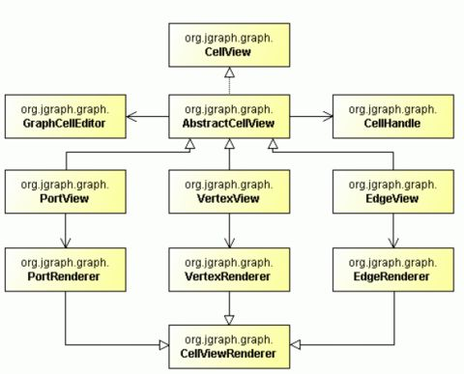](http://img.blog.163.com.sixxs.org/photo/TkrRa9nMu_U1DXAtToElMg==/2842052839847856987.jpg)

一个问题：

类AbstractCellView中并没有CellHandle的变量。

CellView接口：

getRendererComponent(), getHandle(), getEditor ()

refresh()：

当CellView关联的Cell改变时被调用。但是refresh()只更新CellView的内在属性，而不会repaint CellView外观。

update()

refresh()用它同步CellView和Cell的数据。

getParentView(), getChildViews(), removeFromParent() ,isLeaf(),在Vertex边框上的什么位置做Edge的连接：getPerimeterPoint()

创建新的CellView和renderer：

记得使用flyweight模式，为每种类型的CellView保持一个静态的render实例，这样可以减小内存使用。

|  |
| --- |
| public class MyView extends AbstractCellView {  protected static MyRenderer renderer = new MyRenderer();  public MyView() {        super();  }  public MyView(Object arg0) {        super(arg0);  }  public CellViewRenderer getRenderer() {        return renderer;  }  public Point2D getPerimeterPoint(EdgeView edge, Point2D source, Point2D p) {        if (getRenderer() instanceof MyRenderer)              return ((MyRenderer)        getRenderer()).getPerimeterPoint(this,source, p);        return super.getPerimeterPoint(edge, source, p);  }  public static class MyRenderer extends JLabel implements  CellViewRenderer, Serializable {  public void paint(Graphics g) {  }  public Component getRendererComponent(JGraph graph, CellView view, boolean sel, boolean focus, boolean preview) {  }  public Point2D getPerimeterPoint(VertexView view, Point2D source, Point2D p) {  }  }  } |

利用CellViewFactory来创建新的CellView：

为每个Cell创建一个View，然后将它们关联，是件麻烦的事情，所以使用CellViewFactory来简化这种创建过程。

CellViewFactory利用createView()来创建view。

GraphLayoutCache关联了CellViewFactory，并有setter和getter。

如果创建GraphLayoutCache的时候没有指定CellViewFactory的话，默认使用DefaultCellViewFactory。

下面是一个新的CellViewFactory的片断：

|  |
| --- |
| public CellView createView(GraphModel model, Object cell) {  CellView view = null;  if (model.isPort(cell))  view = createPortView(cell);  else if (model.isEdge(cell))  view = createEdgeView(cell);  else  view = createVertexView(cell);  return view;  }  protected VertexView createVertexView(Object cell) {  if (cell instanceof MyVertex) {  return new MyVertexView(cell);  }  return new VertexView(cell);  }  protected EdgeView createEdgeView(Object cell) {  return new EdgeView(cell);  }  protected PortView createPortView(Object cell) {  return new PortView(cell);  } |

CellView的默认实现：

VertexView

PortView

EdgeView

Renderer的默认实现：

PortRenderer

VertexRender

EdgeRender

对每类CellView只有一个renderer实例，因此在绘制每个CellView前要根据这个CellView的需要设置renderer的属性。Renderer中保存了Cell的当前状态(selected，preview，focus)，因为绘制Cell的时候是需要状态的。

1.       GraphModel

三个重要方法：

insert()

edit()

remove()

GraphLayoutCache中有类似的三个方法。

访问GraphModel的数据：

在root级访问

getRootCount(),

getRootAt(),

getIndexOfRoot() ,

contains()

更灵活的访问：

Object getSource(Object edge),//Edge的源Port

Object getTarget(Object edge)//Edge的目标Port

boolean isEdge(Object edge),

boolean isPort(Object port)

根据关系的访问：

Object getParent(Object child)

int getIndexOfChild(Object parent, Object child)

Object getChild(Object parent, int index)

int getChildCount(Object parent)

示意图：

[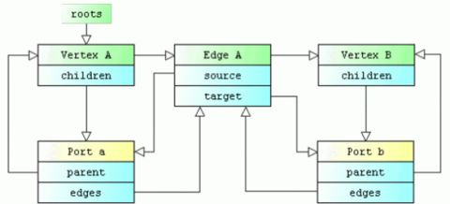](http://img.blog.163.com.sixxs.org/photo/1i0wlAsRsbW0s3cOi6LTow==/307370674568388670.jpg)

根据以上方法得到一些有用的程序片断：

连接到一个Vertex的所有Edge

|  |
| --- |
| List listEdges = new ArrayList();  int numChildren = model.getChildCount(cell);  for (int i = 0; i < numChildren; i++) {  Object port = model.getChild(cell, i);  if (model.isPort(port)) {  Iterator iter = model.edges(port);  while (iter.hasNext()) {  listEdges.add(iter.next());  }  }  } |

获取Edge的源和目标Vertex

|  |
| --- |
| Object sourceVertex = model.getParent(model.getSource(edge));  Object targetVertex = model.getParent(model.getTarget(edge)); |

2.       GraphLayoutCache